Инструкция по учету встречных проверок.

1. Общие положения
  - Настоящая инструкция определяет порядок учета встречных проверок
  - Инструкция разработана с целью организации работы по ведению контрольно-надзорной деятельности Федеральной службой финансово-бюджетного надзора и его территориальных управлений.
- Добавление объекта встречной проверки
Если в процессе проведения контрольного мероприятия возникает необходимость проведения встречной проверки, то необходимо сделать следующее:
В разделе навигатора ДОКУМЕНТЫ - Мероприятие открыть вкладку Мероприятие:
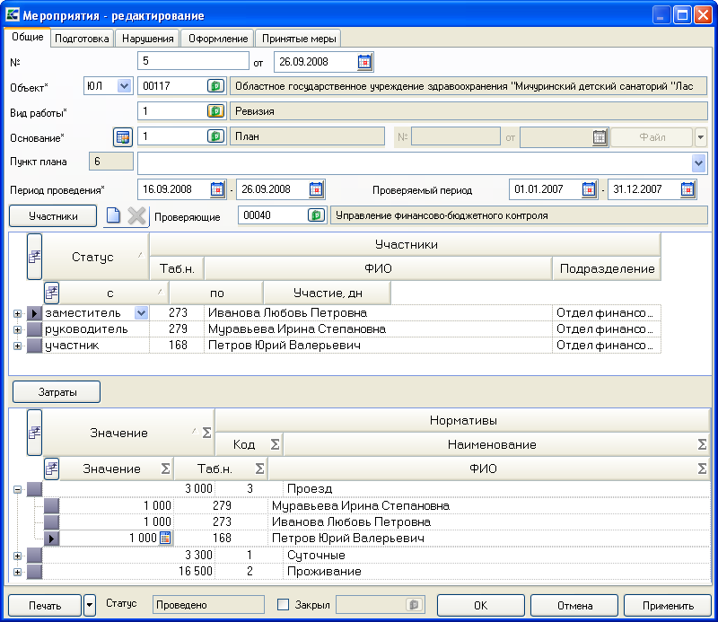
Рисунок 1.Мероприятие. Вкладка «Общие»

Во вкладке Общие в поле Объект необходимо помимо основного объекта КМ отметить объект встречной проверки и убедиться, что у объекта встречной проверки снят флажок Основной:
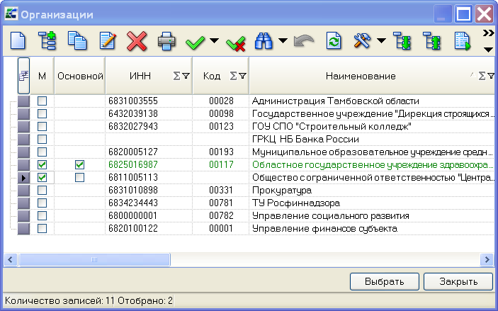
Рисунок 2. Добавление объекта встречной проверки
При формировании документов по встречной проверке (например, акта встречной проверки) в окне Документ в поле Объект необходимо выбирать объект встречной проверки.
- Учет встречных проверок
Для учета встречных проверок необходимо выполнить последовательно следующие действия:
- Добавление реквизитов выполняется в разделе навигатора СПРАВОЧНИК
- ДОКУМЕНТЫ - Реквизиты. Следует добавить реквизиты:
КОЛ_УЧ - количество участников встречной проверки
ДНИ - фактическая продолжительность встречной проверки
ЧЛ_ДН - человеко-дни встречной проверки
Реквизиты позволяют пользователю расширять структуру данных основных объектов автоматизированной системы, задавать тип расширенных данных, а также
задавать ключевые слова для вывода расширенных данных в шаблонах документов,
формулах показателей и в других случаях.
Окно ввода записи в справочник имеет следующий вид:
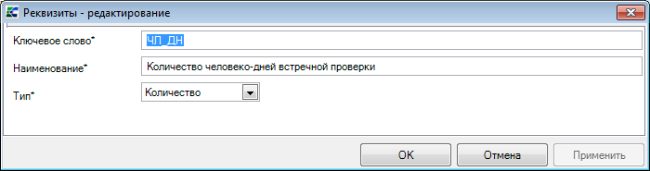
Рисунок 3. Окно ввода записи в справочник Реквизиты
Поле Ключевое слово обязательно для заполнения. Рекомендуется вводить большими русскими или английскими буквами со знаком подчеркивания в качестве разделителя слов.
Поле Наименование содержит наименование реквизита. Если требуется пояснение, в каких единицах вводится или показывается информация, то рекомендуется указывать через запятую единицу измерения в соответствии с ОКЕИ. Например: "Площадь проверки, га".
Поле Тип определяет тип реквизита и соответственно формат ввода его значения.
- В разделе навигатора СПРАВОЧНИК - ДОКУМЕНТЫ – Виды
документов для документа 14 «Представление о проведении встречной проверки» во вкладке Реквизиты отобрать добавленные реквизиты по кнопке выбора из справочника:
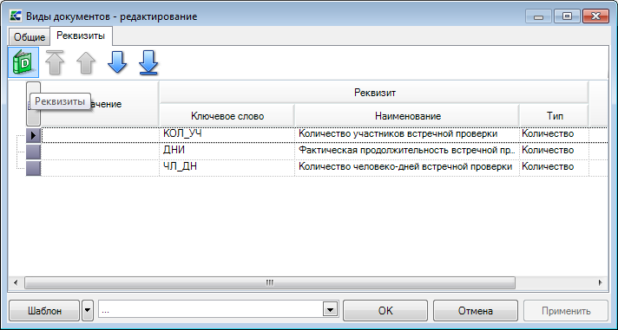
Рисунок 4. Добавление реквизитов в справочник Документы-Виды документов
- В контрольном мероприятии (Далее КМ) во вкладке Оформление завести
документ Представление по каждому объекту встречной проверки (Далее ОВП) и заполнить его реквизиты.
При этом если представление (документ) не исполнено (не заполнено поле Исполнен), но встречные объекты в мероприятии отобраны, - колонки 10-12 ОВП заполняться не будут, а сами объекты встречных проверок попадут в ОВП.
- Далее двойным кликом мыши в разделе навигаторе Документы –
Мероприятия открыть перечень мероприятий. По двойному клику мыши перечня мероприятий открыть мероприятие на редактирование, перейти на вкладку Оформление:
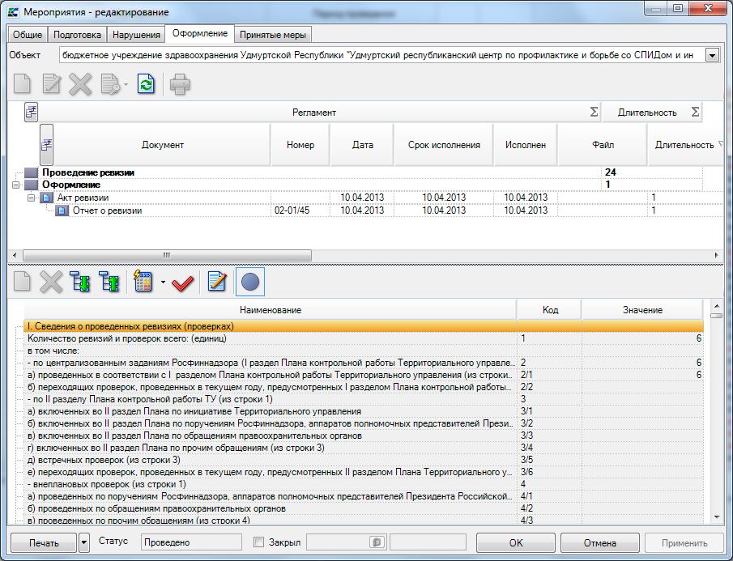
Рисунок 5. Вкладка «Оформление»
- В регламенте Проведение ревизии следует создать документ по кнопке
Создать, из перечня предлагаемых документов отобрать документ 14 «Представление о проведении встречной проверки»:
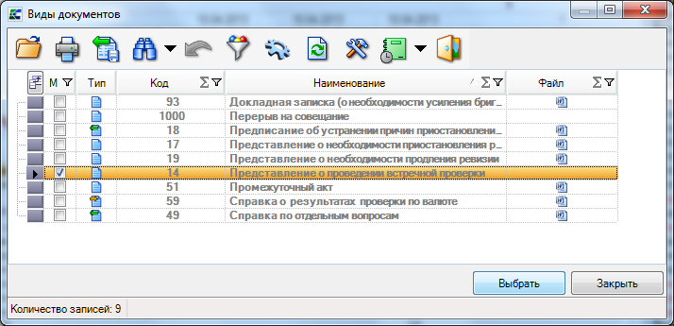
Рисунок 6. Документ «Представление о проведении встречной проверки»
Откроется окно Документ - создание, во вкладке Общие в параметре Объект необходимо отобрать один из объектов встречной проверки, для этого следует зайти по значку справочника:
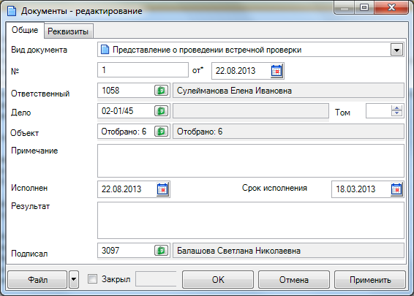
Рисунок 7. Документ «Представление о проведении встречной проверки».
Вкладка «Общие»
- В перечне выбрать необходимую организацию:
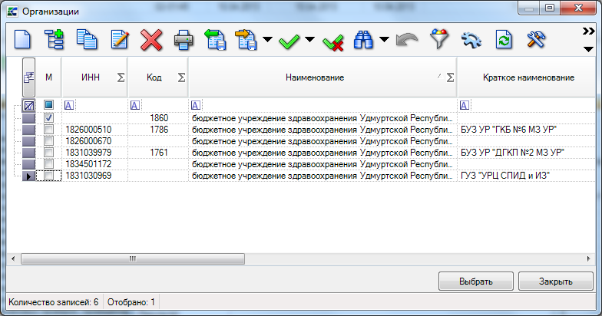
Рисунок 8. Окно ввода организации
В окне редактирования документа в параметре Объект будет отображаться одна из организаций встречной проверки. Перейти во вкладку Реквизиты:
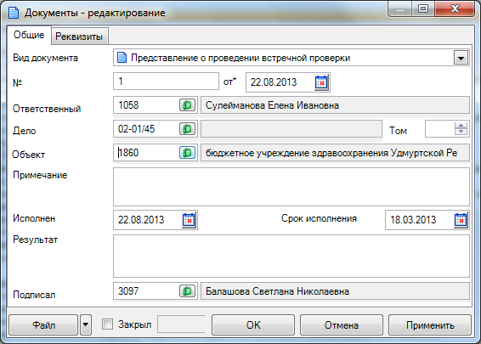
Рисунок 9. Документ «Представление о проведении встречной проверки».
Переход на вкладку «Реквизиты»
- В окне реквизитов необходимо заполнить реквизиты (Количество
участников встречной проверки, Фактическая продолжительность встречной проверки, Человеко-дни встречной проверки):
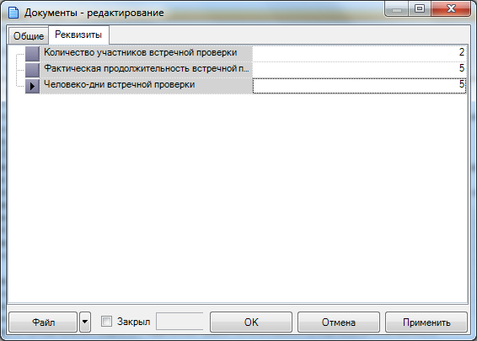
Рисунок 10. Документ «Представление о проведении встречной проверки».
Вкладка «Реквизиты»
- Аналогично документу «Представление о проведении встречной проверки»
необходимо создать на каждый ОВП с указанием в нем реквизитов:
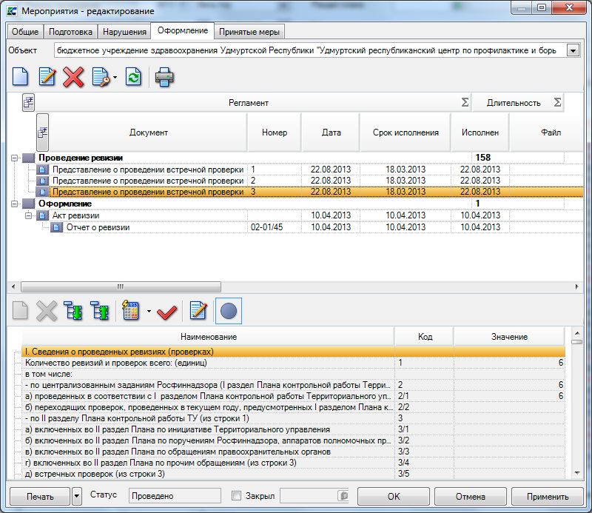
Рисунок 11. Вкладка «Оформление»
После выполнения всех действий необходимо убедиться в правильности заполнения параметров и нажать кнопку ОК в окне вкладки «Оформление».

